ISAE UNIVERSIDAD | SISTEMA DE INFORMACIÓN  UNIDAD TÉCNICA DE EVALUACIÓN  DIRECCIÓN DE EXTENSIÓN Y ASUNTOS ESTUDIANTILES
 |  | Páginas
Fecha
2016

PROYECTO 12
ACTIVIDAD N°5

1. NOMBRE DE LA ACTIVIDAD: Convenios nacionales e internacionales
2. OBJETIVOS: Proyectar la imagen de ISAE UNIVERSIDAD e INTERNACIONAL
3. FECHA: I Q, II Q Y III Q 2016
4. LUGAR: ISAE UNIVERSIDAD, CAMPUS CENTRAL
5. RESPONSABLES: Dirección de Extensión y Asuntos Estudiantiles y Rectoria
6. PARTICIPANTES: Dirección de Extensión, Rectoria, Ejecutivos y/o Directores de Organismos o Instituciones firmantes de los convenios suscritos.
7. ESPECTATIVAS INICIALES: Establecer convenios de vinculación con organizaciones e instituciones nacionales e internacionales
8. DESCRIPCION DE LA ACTIVIDAD
Firma de los siguientes Convenios:
- Fundación Amador (Biomuseo)
- Ministerio de Educación
- Autoridad de Pasaportes
- Organización de Estados Iberoamericanos para la Educación, la Ciencia y la Cultura
- Universidad Euroamericana
- Banco Ficohsa
- Instituto de Estudio e Investigación Jurídica de Nicaragua
9.LOGROS FINALES: Convenios firmados

10. ELEMENTOS COMPLEMENTARIOS
Convenios y fotografías de actos protocolares de firmas.
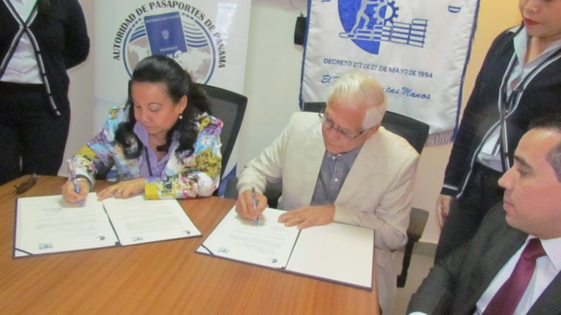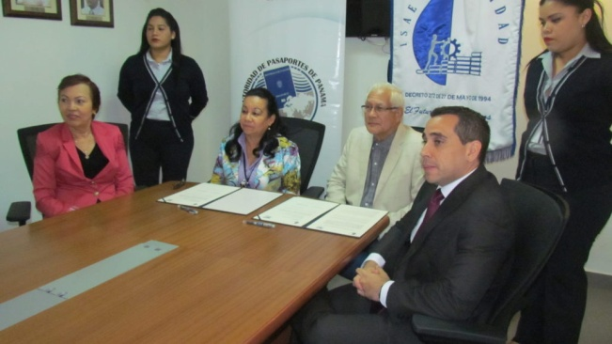
Firma de Convenio con La Autoridad de Pasaportes
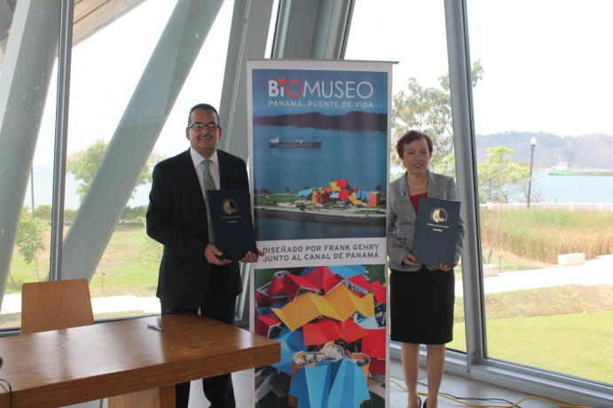
Firma de Convenio con Fundación Amador (Biomuseo)
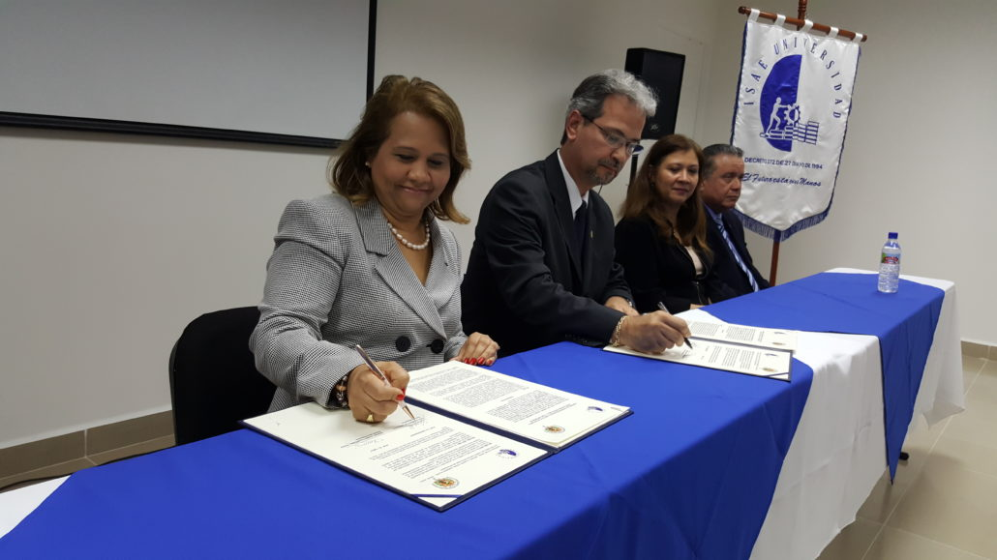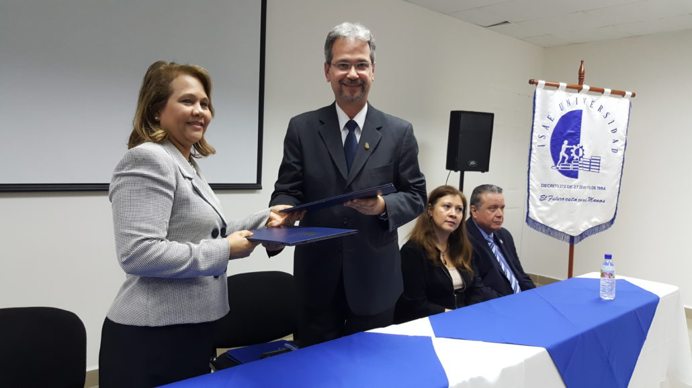
Firma del Convenio Instituto de Estudio e Investigación Jurídica de Nicaragua

